
-Σ

ΜΑΡΤΙΟΣ 2013

ΓΙΑΤΙ ΕΣΑΚ-Σ

Συναδέλφισσες, συνάδελφοι,
Στις αρχαιρεσίες του Συλλόγου Συνταξιούχων ΤτΕ, στις 21 Μαρτίου 2013, στείλτε ένα ηχηρό μήνυμα
- Αντίστασης και αγανάκτησης προς κάθε κατεύθυνση, Διοίκηση, Κυβέρνηση, Τρόικα, αλλά και προς τον κυβερνητικό-εργοδοτικό συνδικαλισμό για τις συνεχείς περικοπές των συντάξεων και, γενικότερα, των εισοδημάτων μας,
- Για χάραξη μιας νέα πορείας του Συλλόγου με δράση και δημιουργία, πιο αγωνιστική, πιο διεκδικητική

Συναδέλφισσες, συνάδελφοι,
Η ΕΣΑΚ-Σ συμμετέχει και σε αυτές τις εκλογές του Συλλόγου «κοιτώντας σας στα μάτια», ζητώντας την ψήφο κάθε καλοπροαίρετου, έντιμου συναδέλφου, ανεξάρτητα από πολιτικές, συνδικαλιστικές, κοινωνικές αντιλήψεις και διαφορές.
Θυμίζουμε:
Η ΕΣΑΚ-Σ ήταν παρούσα σε κάθε κινητοποίηση για τη διεκδίκηση λύσεων για τα μεγάλα γενικά προβλήματα που μας μαστίζουν, αλλά και για τα ειδικότερα του χώρου μας, της Τράπεζας της Ελλάδος. Ήμασταν παρόντες σε όλες τις συγκεντρώσεις του Συλλόγου (τόσο στη Σίνα, όσο και στα νέα γραφεία Χρ. Λαδά 1-3). Ήμασταν παρόντες με ομιλητές που διατύπωναν θέσεις και προτάσεις για τα προβλήματα που βιώνουν οι συνταξιούχοι, οι εργαζόμενοι, τα παιδιά και τα εγγόνια μας, με ομιλητές που ζητούσαν εντονότερη δραστηριοποίηση του Διοικητικού Συμβουλίου και των συναδέλφων. Κάναμε προτάσεις για τη βελτίωση των όρων των δανείων και τη μείωση των επιτοκίων τους, για την καταβολή της μισής σύνταξης («επίδομα ισολογισμού»), την επαναχορήγηση του βοηθήματος, για τις αυξήσεις που δεν είχαν δοθεί στο Μετοχικό, για την επιχορήγηση των πολιτιστικών δραστηριοτήτων, για τα οικονομικά του Συλλόγου, για τη δημιουργία επιτροπών πολιτισμού, εφημερίδας και οικονομικών του Συλλόγου, για το θέμα που δημιουργήθηκε με την αναγκαστική μετακόμιση των γραφείων του Συλλόγου, για τροποποιήσεις έστω και επιμέρους άρθρων του απαρχαιωμένου καταστατικού του Συλλόγου.
Στο Διοικητικό Συμβούλιο, παρά την περιορισμένη εκπροσώπησή μας (έναν διοικητικό σύμβουλο από τους έντεκα), συμβάλαμε με συστηματική και ενεργή παρουσία στις εργασίες του. Ιδιαίτερη έμφαση δώσαμε, λόγω της αδράνειας της πλειοψηφίας του ΔΣ, στην ανάγκη κινητοποίησης, με ανάλογες πολλές προτάσεις, που όμως δεν έγιναν δεκτές. Αναγκαστήκαμε, λοιπόν, μετά τις νέες περικοπές του Φεβρουαρίου και τη δικαιολογημένη αγανάκτηση των συναδέλφων, να οργανώσουμε ως ΕΣΑΚ-Σ συγκέντρωση διαμαρτυρίας στην είσοδο της Τράπεζας στη Σταδίου, στις 14-2-2013 (βλέπετε σχετική ανακοίνωση και ψήφισμα).
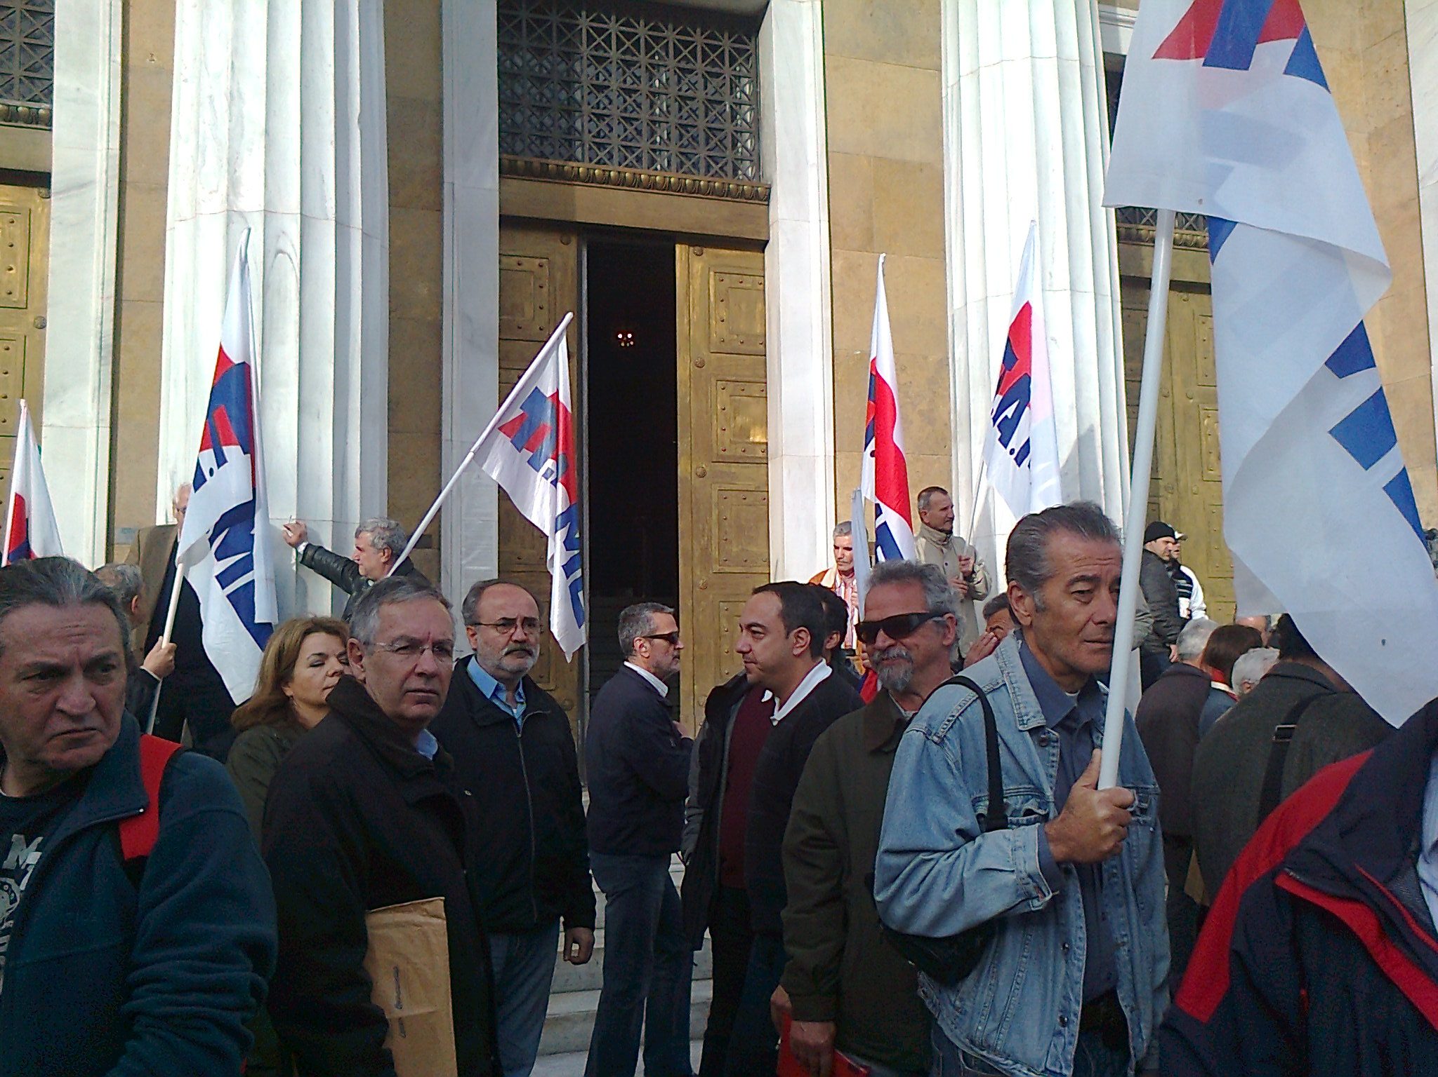
Συναδέλφισσες, συνάδελφοι,
Κατά την εκτίμησή μας, οι άλλες παρατάξεις του Διοικ. Συμβουλίου δεν στάθηκαν στο ύψος των περιστάσεων. Οι μεν δύο κινήσεις της πλειοψηφίας (Ανεξάρτητη Κίνηση, ΔΕΚ-Σ) δεν ανέπτυξαν ουσιώδη διεκδικητική δράση, περιορίζοντας τον ορίζοντα των θεμάτων σε ελάχιστα μέτρα ανακούφισης, η δε «Αναγεννητική Πρωτοβουλία» απείχε από τη συστηματική καταδίκη της αντεργατικής κυβερνητικής πολιτικής.
Τα δε προσφάτως αποχωρήσαντα από την ενεργό υπηρεσία παλαιά συνδικαλιστικά στελέχη κ.κ. Γοζαδίνος – Ευσταθίου, που δημιούργησαν από κοινού τη «Νέα Συνδικαλιστική Ενότητα στο Χώρο των Συνταξιούχων», δεν υποστήριξαν ή/και υπονόμευσαν κατά τη θητεία τους τα θέματα των συνταξιούχων: Επιχείρησαν, παλαιότερα, να δημιουργήσουν ιδιωτικό φορέα υγείας, αποκλείοντας από αυτόν τους συνταξιούχους! Υπέγραψαν σύμβαση με τη Διοίκηση και για πρώτη φορά τα επιτόκια μειώθηκαν για τους εν ενεργεία, όχι, όμως, και για τους συνταξιούχους! Στο Γεν. Συμβούλιο, που συμμετείχε θεσμικά ο Πρόεδρος του ΣΥΤΕ, η Διοίκηση δεν χορήγησε πολιτιστικό κονδύλι στους συνταξιούχους, σε αντίθεση με τους εν ενεργεία και τον επιστημονικό σύλλογο! Ακόμα, σιώπησαν στην περικοπή της μισής σύνταξης («επίδομα ισολογισμού») στους συνταξιούχους (όταν γνώριζαν ότι στην ΕΤΕ, στην ALPHA, ΑΤΕ κ.α. συνέχιζαν να το παίρνουν), όπως σιώπησαν σε κάθε λύση που διεκδικούσε ο Σύλλογος Συνταξιούχων! ΔΕΝ ΥΠΑΡΧΕΙ ΟΥΤΕ ΜΙΑ ΑΝΑΚΟΙΝΩΣΗ ΣΥΜΠΑΡΑΣΤΑΣΗΣ ΤΑ ΤΕΛΕΥΤΑΙΑ ΧΡΟΝΙΑ, παρ’ ότι οι συνταξιούχοι της ΤτΕ υφίσταντο άνευ προηγουμένου μειώσεις! Και όλα αυτά, παρά το γεγονός ότι οι συνταξιούχοι δίνουν δεύτερη συνδρομή και στο ΣΥΤΕ, ενισχύοντάς τον με δεκάδες χιλιάδες Ευρώ ετησίως και παρά το ότι έδωσαν έκτακτη ενίσχυση 100.000 Ευρώ για τον απεργιακό αγώνα κλπ.! Απαξιούσαν ακόμη και να δεχθούν από κοινού συζήτηση των δύο Διοικητικών Συμβουλίων για τα θέματα των συνταξιούχων!

Συναδέλφισσες, συνάδελφοι, ένα πράγμα υποσχόμαστε:
Η ΕΣΑΚ-Σ, και την επόμενη διετία, θα δράσει με την ίδια συνέπεια και σταθερότητα για λύσεις στα προβλήματά μας, θα δράσει ενωτικά, τόσο στο χώρο της ΤτΕ, όσο και με τους υπόλοιπους συνταξιούχους και εργαζομένους, με τους οποίους μας ενώνουν ίδιες αγωνίες και προβλήματα. Όσο μεγαλύτερη δύναμη μας δώσετε, τόσο αποτελεσματικότερη θα είναι η παρουσία μας!
Παραθέτουμε, για ενημέρωσή σας, την Έκτακτη Ανακοίνωσή μας για το θέμα των αποζημιώσεων της 26/2/2013.

Ε, ΟΧΙ ΚΑΙ ΟΙΚΕΙΟΠΟΙΗΣΗ ΔΙΚΑΣΤΙΚΩΝ ΑΠΟΦΑΣΕΩΝ
ΑΠΟ ΤΟΥΣ ΕΠΙΔΟΞΟΥΣ «ΣΩΤΗΡΕΣ» ΤΩΝ ΣΥΝΤΑΞΙΟΥΧΩΝ…!!!
Συναδέλφισσες, συνάδελφοι,
Θετική εξέλιξη έχει το θέμα της αποζημίωσης αυτών που αποχώρησαν από την Τράπεζα της Ελλάδος κατά το διάστημα 15 Ιουλίου 2010 έως 12 Νοεμβρίου 2012. Μετά την αίτηση αναίρεσης στον Άρειο Πάγο κατά σχετικής αρνητικής απόφασης του Εφετείου, που άσκησε η συνάδελφος και υποψήφια της ΕΣΑΚ-Σ ΧΡΥΣΟΥΛΑ ΧΑΛΔΟΓΕΡΙΔΟΥ, που χειρίζεται ο δικηγόρος ΦΑΝΗΣ ΑΡΧΙΜΑΝΔΡΙΤΗΣ, ο εισηγητής Αρεοπαγίτης εισηγείται την αναίρεση, δηλαδή την εξαφάνιση της απόφασης του Εφετείου ως εσφαλμένης. Δικαιώνονται, έτσι, όχι μόνο η συγκεκριμένη συνάδελφος, αλλά και όσοι άλλοι έχουν όμοια αξίωση (καταβολή διαφοράς αποζημίωσης) και έχουν προσφύγει στα δικαστήρια.
Μετά την παραπάνω θετική εξέλιξη, η Διοίκηση άμεσα θα προβεί σε ρύθμιση των σχετικών αποζημιώσεων.
Η έκτακτη αυτή ενημέρωση κρίθηκε αναγκαία για την αποκατάσταση της αλήθειας, μετά την προκλητική απόπειρα οικειοποίησης μιας δικαστικής απόφασης από τη «ΝΕΑ ΣΥΝΔΙΚΑΛΙΣΤΙΚΗ ΕΝΟΤΗΤΑ ΣΤΟ ΧΩΡΟ ΤΩΝ ΣΥΝΤΑΞΙΟΎΧΩΝ» με την Έκτακτη Ανακοίνωση της 25 Φεβρουαρίου 2013

σχόλια…σχόλια…σχόλια…
Δράση για συσπείρωση δυνάμεων
Στον Προϋπολογισμό χρήσης 2013 που περιλαμβάνεται στα Πεπραγμένα της πλειοψηφίας του Διοικητικού Συμβουλίου, το προϋπολογισμένο γενικό έλλειμμα φτάνει στο ύψος των (333.719,66) Ευρώ! Ακόμη και αν δεν υπολογιστεί η Ζημιά από το «κούρεμα» του ομολόγου (219.219,66 Ευρώ), το έλλειμμα ανέρχεται σε (114.500,00) Ευρώ!
ΝΑ ΙΣΟΣΚΕΛΙΣΤΕΙ Ο «ΤΑΚΤΙΚΟΣ» ΠΡΟΫΠΟΛΟΓΙΣΜΟΣ
Θεωρούμε απαραίτητο ο «τακτικός», τουλάχιστον, Προϋπολογισμός να είναι ισοσκελισμένος. Καλούμε το νέο Διοικητικό Συμβούλιο να αποδεχθεί την πρότασή μας για δημιουργία Επιτροπής Οικονομικών που θα παρακολουθεί την εκτέλεση του Προϋπολογισμού και θα διατυπώνει προτάσεις προς το Διοικητικό Συμβούλιο, όποτε αυτό κρίνεται αναγκαίο, καθώς και τις άλλες προτάσεις μας, που αναφέραμε στο έντυπό μας του Φεβρουαρίου 2013.
Για ποια ενότητα μιλούν;
Τη λέξη ενότητα που προσφέρεται για ψηφοθηρία προσπαθεί να αξιοποιήσει η Νέα Συνδικαλιστική Ενότητα συνταξιούχων. Το πώς την εννοούν αναφέρεται στην πρώτη τους ανακοίνωση «… Θέλουμε να καλέσουμε όλους όσους συμφωνούν μαζί μας στη δημιουργία μια ανεξάρτητης συνδικαλιστικής ενότητας στο χώρο των συνταξιούχων…» Έτσι ωμά απέκλεισαν και τις 4 παρατάξεις που δρουν στο χώρο των συνταξιούχων. (Για μας βέβαια η ενότητα ως προς το περιεχόμενο πρέπει να είναι ταξική, με όρους για σταθερή εργασία, για ικανοποιητικές συντάξεις, ενάντια στα πάσης φύσεως χαράτσια κλπ.) Όσο για το πόσο «ανεξάρτητη κίνηση» είναι, θυμίζουμε απλά τη στήριξη προς την κυβερνητική πολιτική που εκφράστηκε και με τα ευχαριστήρια τους σε Υπουργούς και Βουλευτές του ΠΑΣΟΚ όταν όλη η Ελλάδα βογκούσε από τους αντιασφαλιστικούς και αντεργατικούς νόμους που εκείνη την περίοδο ψηφίζονταν. Τόσο ανεξάρτητοι είναι…

Οι συνταξιούχοι, οι εργαζόμενοι, η νεολαία είναι ανάγκη να παρακολουθούν τις εξελίξεις, να παρεμβαίνουν, να παλεύουν, να βγάζουν συμπεράσματα. Οι συζητήσεις, οι συσκέψεις βοηθούν σε μια τέτοια κατεύθυνση. Δε νομίζουμε ότι υπάρχει συνάδελφος που να αμφισβητεί ότι στο άμεσο μέλλον νέα μέτρα θα «πέσουν» στις πλάτες μας. Είναι δεδομένο ότι θα υπάρχει ένταση της επίθεσης από Κυβέρνηση – Τρόικα. ΤΑ ΜΕΤΡΑ ΘΑ ΕΙΝΑΙ ΔΥΣΒΑΣΤΑΧΤΑ. Μ’ αυτές τις σκέψεις νομίζουμε ότι κύριο καθήκον (και του νέου Δ.Σ.) θα πρέπει να είναι αφενός η πιο συστηματική δουλειά για το ξερίζωμα των αυταπατών που υπάρχουν και καλλιεργούνται ακόμα στο χώρο μας ότι δήθεν «τα μέτρα δε μας αφορούν!!!» αλλά και για συσπείρωση δυνάμεων που με κάθε τρόπο θα αντιπαλεύουν με συνέπεια και σταθερότητα την αντιλαϊκή πολιτική.
Παράπονα εκφράζουν οι συνταξιούχοι της ΤτΕ που ζουν εκτός Αττικής για τις υπηρεσίες του Ταμείου Υγείας. Ο λόγος; Ότι, ενώ στην Αθήνα οι συνάδελφοι συνταξιούχοι εξυπηρετούνται από τα πολυιατρεία δωρεάν, στην επαρχία η επίσκεψη στο γιατρό κοστίζει και το Ταμείο Υγείας δίνει «ψίχουλα». Οι εκπρόσωποί μας στο Ταμείο Υγείας και το Διοικητικό του Συμβούλιο έχουν υποχρέωση να σκύψουν με φροντίδα στο πρόβλημα.
Για τις παροχές του Ταμείου Υγείας στην Επαρχία
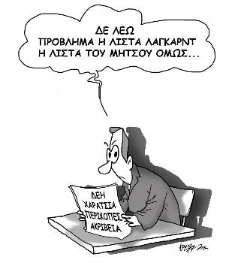

-Σ

Οι υποψήφιοί μας για τις αρχαιρεσίες του Σ.Σ.Τ.Ε.

1 | ΑΠΟΣΤΟΛΟΥ ΧΡΥΣΑ | 25 | ΠΑΠΑΝΙΚΟΛΑΟΥ ΔΗΜΗΤΡΙΟΣ (Καβάλα)
2 | ΑΡΓΥΡΑΚΟΠΟΥΛΟΥ ΕΛΕΝΗ | 26 | ΠΑΠΑΧΡΗΣΤΟΥ ΑΝΤΙΓΟΝΗ (Μ.Κ.)
3 | ΑΡΓΥΡΟΥ ΠΑΡΙΑΝΟΥ ΚΩΝΣΤΑΝΤΙΝΑ (Ντίνα) | 27 | ΣΑΒΒΙΔΟΥ ΜΑΓΔΑΛΗΝΗ (Καβάλα)
4 | ΑΡΧΙΜΑΝΔΡΙΤΟΥ ΑΝΝΑ | 28 | ΣΑΒΒΟΠΟΥΛΟΥ ΠΗΝΕΛΟΠΗ
5 | ΒΑΛΑΒΑΝΗΣ ΧΡΗΣΤΟΣ | 29 | ΣΙΑΤΡΑ ΠΑΡΑΣΚΕΥΗ
6 | ΒΑΜΒΑΚΟΥΣΗΣ ΓΙΑΝΝΗΣ, Μέλος του Δ.Σ. του ΣΣΤΕ | 30 | ΣΙΔΕΡΙΔΟΥ ΜΕΛΠΟΜΕΝΗ (ΜΕΛΙΝΑ)
7 | ΒΑΣΤΑΚΗΣ ΘΕΟΔΩΡΟΣ (ΙΕΤΑ) | 31 | ΣΚΑΦΙΔΑΣ ΕΥΑΓΓΕΛΟΣ (Καλαμάτα)
8 | ΘΕΟΔΩΡΑΚΟΣ ΘΩΜΑΣ | 32 | ΣΟΥΡΟΥΝΗΣ ΝΙΚΟΛΑΟΣ
9 | ΚΑΝΑΚΗ ΧΡΥΣΟΥΛΑ | 33 | ΤΑΓΚΑΛΟΥ ΜΑΡΙΑ (ΜΑΝΙΑ)
10 | ΚΑΠΝΙΣΗ ΣΩΣΣΑΝΑ (ΣΟΥΖΥ) | 34 | ΤΑΟΥΣΙΑΝΗΣ ΗΛΙΑΣ (Θεσσαλονίκη)
11 | ΚΑΤΣΙΑΝΟΣ ΧΡΗΣΤΟΣ (Πειραιάς) | 35 | ΤΕΡΛΕΛΕΣ ΒΑΣΙΛΕΙΟΣ (Καβάλα)
12 | ΚΑΤΣΟΥΠΗΣ ΚΩΝ/ΝΟΣ (Λάρισα) | 36 | ΤΡΙΑΝΤΑΦΥΛΛΟΥ ΔΗΜΗΤΡΙΟΣ
13 | ΚΟΝΤΟΣ ΔΗΜΗΤΡΙΟΣ | 37 | ΤΣΑΒΔΑΡΗ ΓΕΩΡΓΙΑ (Θεσσαλονίκη)
14 | ΚΟΤΣΕΝΟΥ ΑΙΚΑΤΕΡΙΝΗ | 38 | ΤΣΟΥΜΑ ΕΥΑΓΓΕΛΙΑ
15 | ΚΥΡΙΑΚΟΠΟΥΛΟΥ ΑΝΑΣΤΑΣΙΑ | 39 | ΥΕΤΙΩΝ ΓΕΩΡΓΙΟΣ (Πειραιάς)
16 | ΚΩΝΣΤΑΝΤΙΝΙΔΟΥ ΕΙΡΗΝΗ | 40 | ΦΑΝΟΥΡΓΑΚΗΣ ΑΡΙΣΤΟΤΕΛΗΣ
17 | ΛΑΓΚΟΥΒΑΡΔΟΣ ΝΙΚΟΛΑΟΣ (Ηράκλειο) | 41 | ΦΑΣΟΥΛΑΚΗ ΑΝΑΣΤΑΣΙΑ - ΑΝΝΑ
18 | ΛΙΟΝΤΑΣ ΦΡΑΓΚΙΣΚΟΣ (Μ.Κ.) | 42 | ΦΙΛΗΣ ΔΗΜΗΤΡΙΟΣ (Μ.Κ.)
19 | ΛΥΚΟΜΗΤΡΟΣ ΓΕΩΡΓΙΟΣ (Τρίπολη) | 43 | ΦΙΩΤΑΚΗ ΓΕΝΟΒΕΦΑ (Ηράκλειο)
20 | ΜΑΛΑΚΑΣΗ ΠΑΡΑΣΚΕΥΗ | 44 | ΦΩΗ ΠΑΡΑΣΚΕΥΗ (ΙΕΤΑ)
21 | ΜΟΝΙΩΔΗΣ ΒΑΣΙΛΕΙΟΣ (ΙΕΤΑ) | 45 | ΧΑΛΔΟΓΕΡΙΔΟΥ ΧΡΥΣΟΥΛΑ (Θεσσαλονίκη)
22 | ΞΑΝΘΟΠΟΥΛΟΣ ΠΑΝΑΓΙΩΤΗΣ | 46 | ΧΑΡΙΣΙΑΔΟΥ ΑΓΑΘΗ
23 | ΠΑΠΑΘΑΝΑΣΙΟΥ ΠΑΝΑΓΙΩΤΗΣ (Μ.Κ.) | 47 | ΧΕΡΟΥΒΕΙΜ ΙΩΑΝΝΗΣ (Πειραιάς)
24 | ΠΑΠΑΝΔΡΕΟΥ ΜΑΡΙΑ (ΙΕΤΑ) | 48 | ΧΡΗΣΤΟΥ ΜΑΝΘΑ
 |  | 49 | ΧΡΙΣΤΟΠΟΥΛΟΣ ΠΑΝΟΣ (Πύργος)

Με τους συνταξιούχους πρωταγωνιστές και όχι θεατές των εξελίξεων
Γιατί θέλω ένα σύλλογο:
- Δυναμικό
- Διεκδικητικό
- Αγωνιστικό

Και στέλνω ηχηρό μήνυμα:

- Στην αντιλαϊκή πολιτική Κυβέρνησης-Τρόικας
- Στην αδρανή πλειοψηφία του Δ.Σ. του ΣΣΤΕ
- Στους εργατοπατέρες-υπονομευτές συνδικαλιστές, τον εργοδοτικό και κυβερνητικό συνδικαλισμό

